**TUGAS PRAKTIKUM PROGRAM BERBASIS WEB A**

Untuk Memenuhi Tugas Praktium Program Berbasis Web A

­­­



Oleh :

Nama : Raja Walidain

NPM : 4522210013

Dosen :

Adi Wahyu Pribadi , S.Si., M.Kom

S1- Teknik Informatika

Universitas Pancasila

2024/2025

Laporan Praktikum 02 Pemrograman Berbasis Web

# Tujuan

Untuk memahami cara menggunakan PHP untuk menangani form input, verifikasi email, menyimpan data dalam format text, menggunakan cookies untuk menyimpan data sementara, dan memahami variables di PHP.

# Penjelasan Kode

## 1. Landing Page (index.php)

Halaman landing page pernikahan Mas Guntur dan Mbak Alia adalah halaman index.php. Halaman ini menampilkan judul, gambar mempelai, dan dua link navigasi yang mengisi buku tamu dan melihat daftar buku tamu. Untuk tata letak dan gaya, halaman ini menggunakan HTML dan CSS sederhana, dengan tampilan terpusat dan warna latar belakang yang cerah. Gaya tombol telah ditambahkan untuk memudahkan navigasi antar halaman.

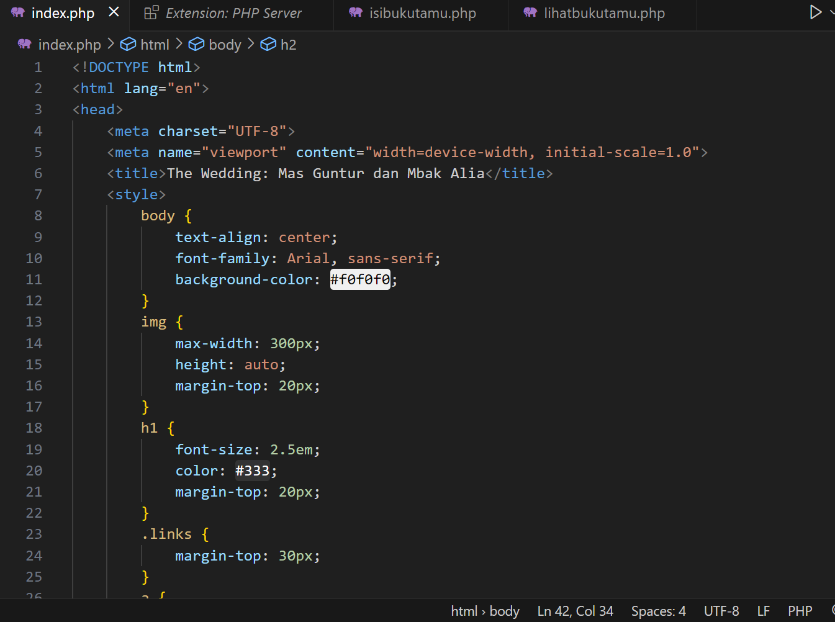

Pada baris kode diatas merupakan tampilan judul pada landing page dan untuk membuat tampilan secara responsif.

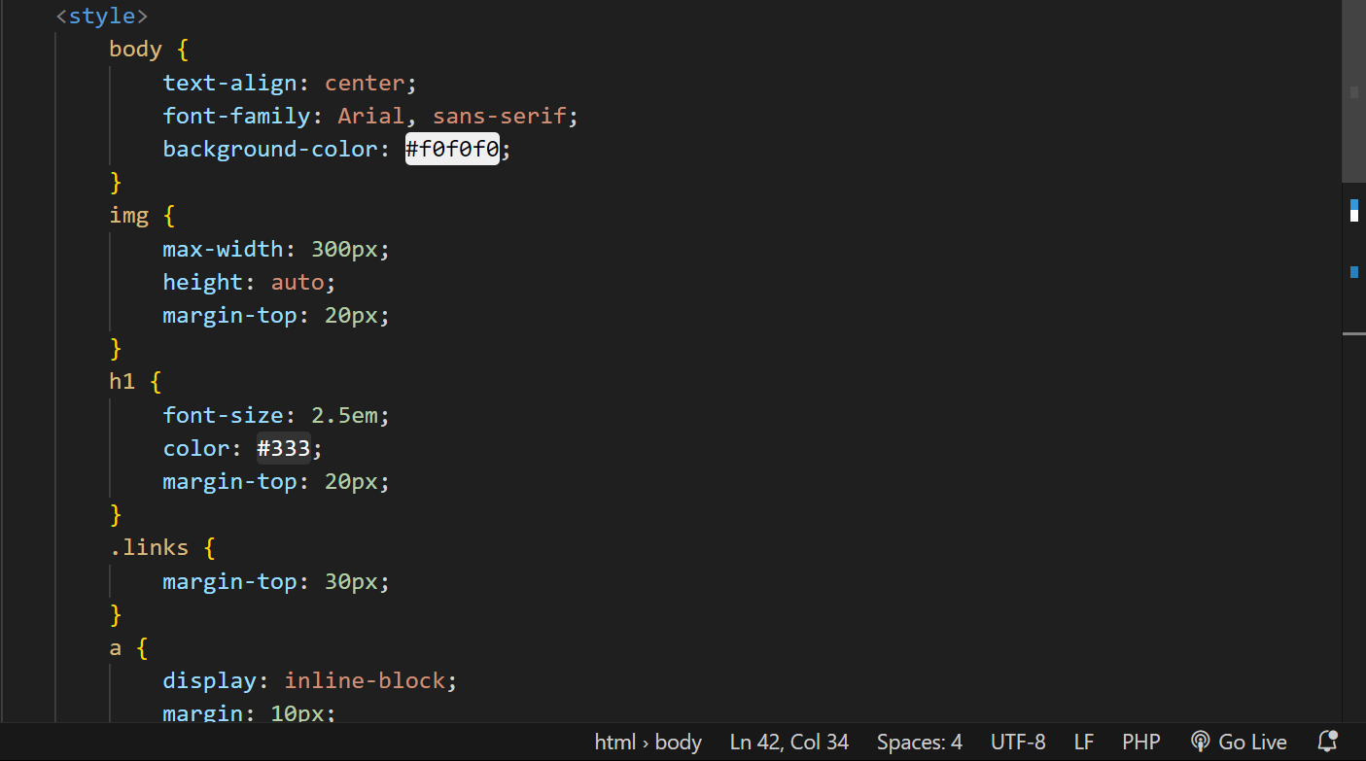

Pada baris kode diatas merupakan tampilan untuk menampilkan visual pada bagian landing page tersebut.

## 2. Halaman Form Buku Tamu (isibukutamu.php)

Halaman ini berisi form yang bertujuan untuk mengisi buku tamu dengan beberapa field wajib yaitu: nama, email (dengan validasi format), komentar, dan gender. Setelah mengisi form, nama pengguna akan disimpan dalam cookies sehingga jika pengguna kembali mengunjungi halaman ini, nama pengguna akan muncul otomatis.

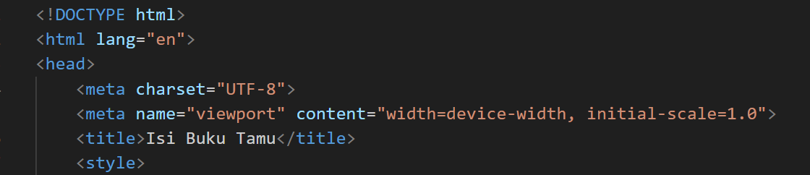

Pada baris kode diatas merupakan tampilan judul pada form page dan untuk membuat tampilan secara responsif.

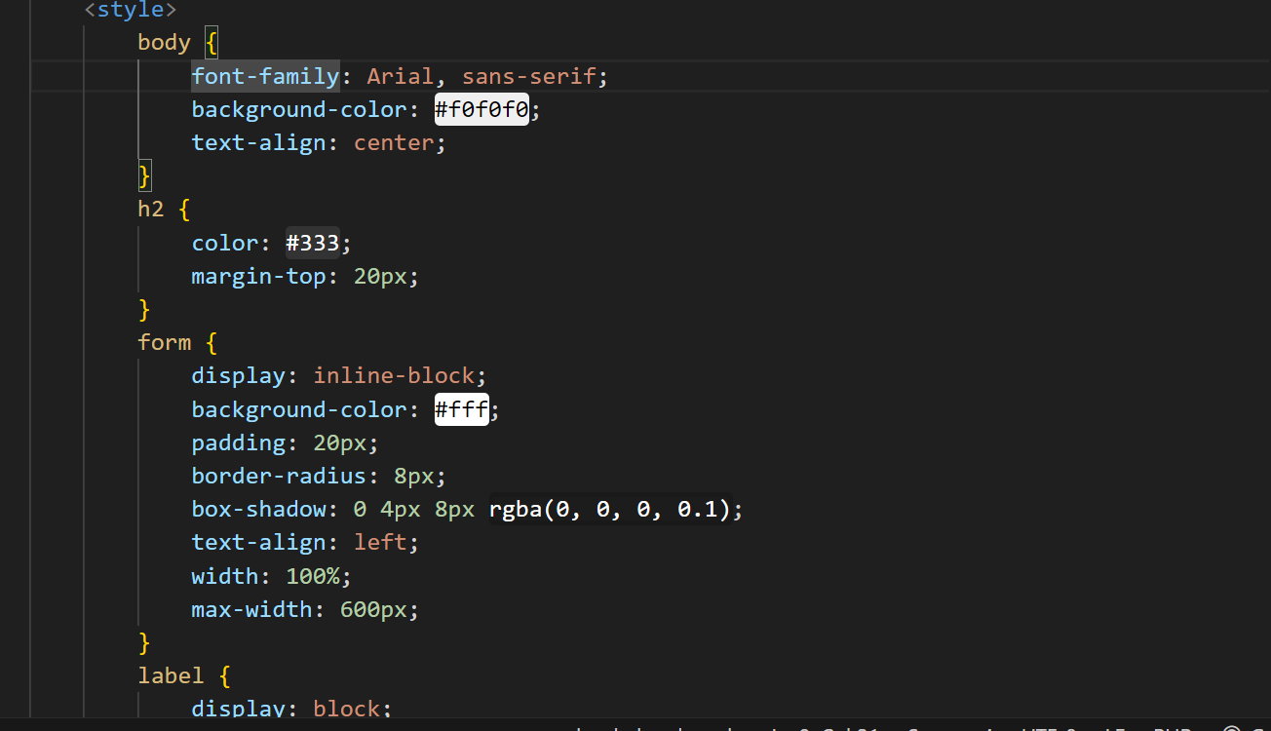

Pada baris kode diatas merupakan tampilan untuk menampilkan visual pada bagian form tersebut.

## 3. Memproses Hasil Input (proses.php)

Script ini berfungsi untuk menerima data dari form yang diisi oleh pengunjung, membersihkan data input untuk mencegah serangan injeksi, menyimpan nama pengguna dalam cookies, dan menyimpan data yang telah diisi ke dalam file 'bukutamu.txt'. Setelah data berhasil disimpan, script ini akan menampilkan pesan konfirmasi kepada pengunjung.

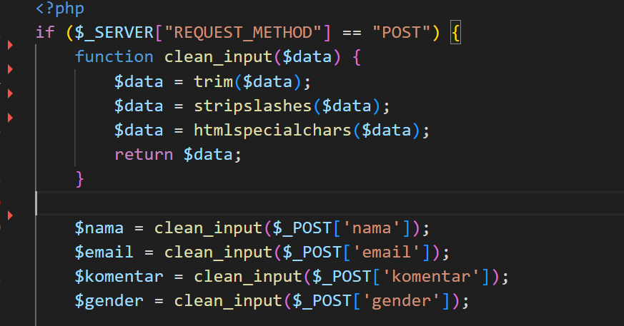

Kode dimulai dengan memastikan apakah permintaan yang masuk menggunakan metode POST (if ($_SERVER["REQUEST_METHOD"] == "POST")). Jika ini benar, blok kode dalam pernyataan if akan dijalankan.

Untuk membersihkan data input pengguna.

* fungsi clean_input($data) digunakan.
* trim($data): menghapus spasi kosong di awal dan akhir string.
* stripslashes($data): menghapus spasi balik untuk mencegah kesalahan atau serangan dari input yang mengandung karakter escape.
* htmlspecialchars($data): mengubah karakter berbahaya (seperti <, >, &) menjadi entitas HTML untuk mencegah serangan XSS (Cross-Site Scripting).

Fungsi ini menjaga data dimasukkan aman sebelum diproses.

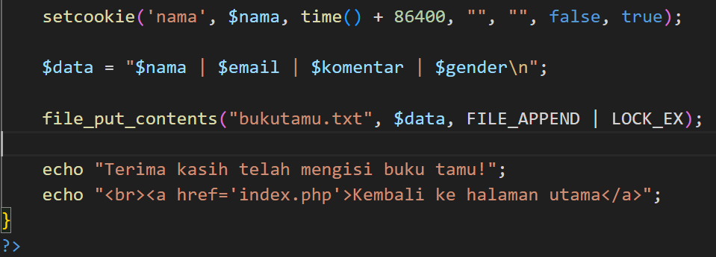

Dengan menggunakan fungsi clean_input, data seperti nama, email, komentar, dan gender diambil dari array $_POST. Semua hasil pembersihan disimpan dalam variabel berikut:

* $nama: Nama pengguna
* $email: Alamat email pengguna
* $komentar: Komentar pengguna
* $gender: Gender pengguna, yang dipilih dari tombol radio.

Dengan menggunakan fungsi setcookie(), nama pengguna disimpan di cookies dengan nama nama setelah membersihkan input. Sebuah cookie diatur untuk bertahan selama satu hari (86400 detik). Cookie hanya dapat diakses oleh server dan tidak dapat diakses melalui JavaScript. Data yang telah dibersihkan digabungkan menjadi string dengan format $nama | $email | $komentar | $gender. Setelah itu, file_put_contents digunakan untuk menyimpan string dalam file bukutamu.txt. Data dapat ditambahkan di akhir file tanpa menghapus data sebelumnya dengan FILE_APPEND, dan LOCK_EX mengunci file selama proses penulisan untuk mencegah kondisi persaingan (di mana beberapa pengguna mencoba menulis atau mengakses file secara bersamaan). Pengguna menerima pesan konfirmasi setelah data disimpan untuk memberi tahu pengguna bahwa data pengguna telah dimasukkan ke dalam buku tamu.  
Selain itu, ditunjukkan juga link ke halaman utama (index.php), yang memudahkan navigasi.

## 4. Halaman Daftar Buku Tamu (lihatbukutamu.php)

Pada halaman ini, data yang disimpan dalam file “bukutamu.txt” akan dibaca dan ditampilkan kepada pengunjung. Selain itu, nama terakhir yang mengisi buku tamu juga akan ditampilkan menggunakan data yang tersimpan di cookies.

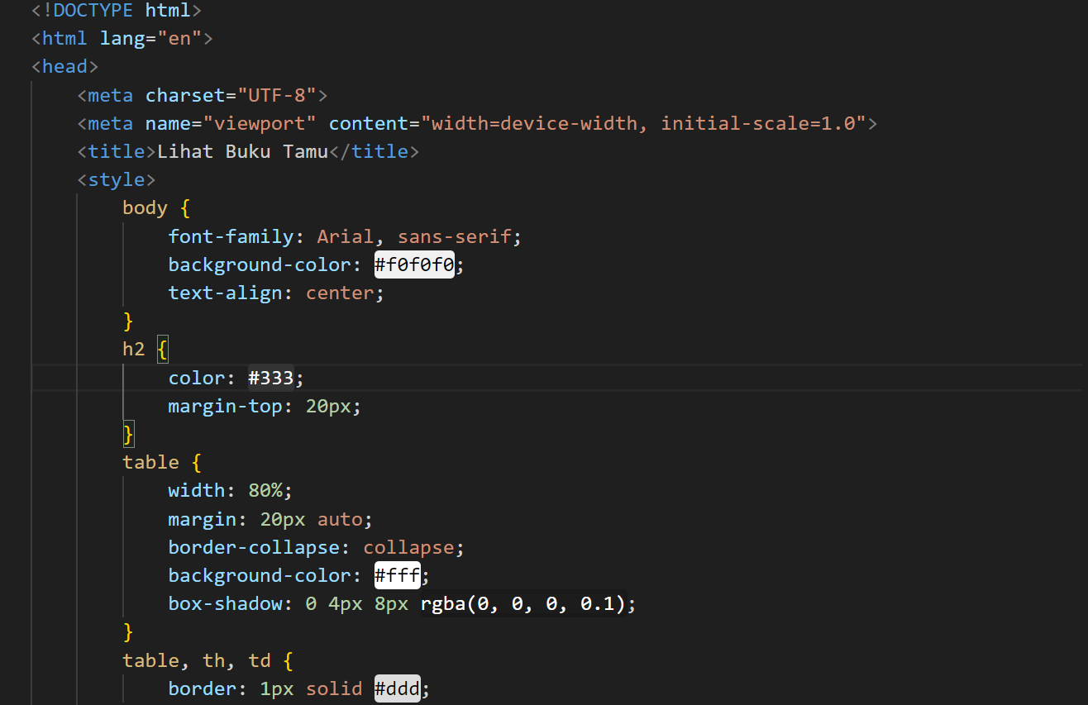

Berikut adalah baris kode yang menyarakan untuk visual pada page lihatbukutamu.php

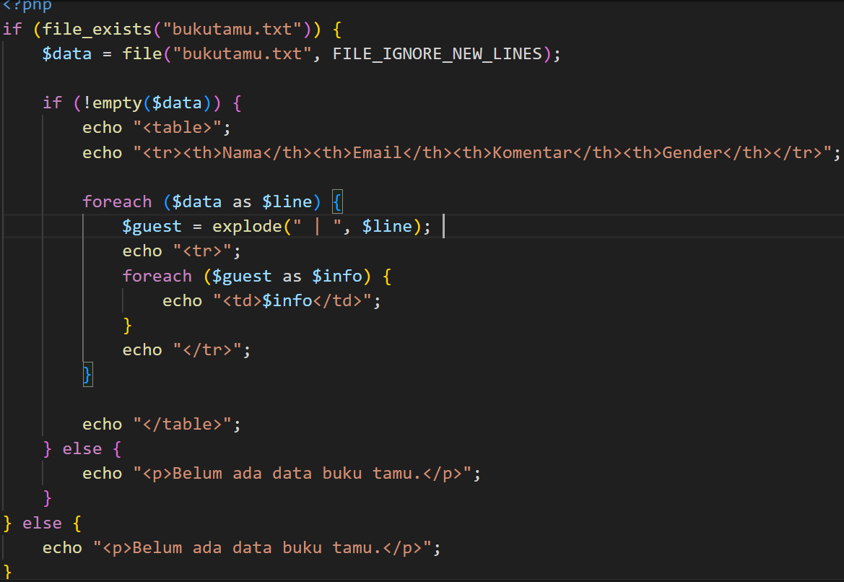

Dengan menggunakan file ("bukutamu.txt", FILE_IGNORE_NEW_LINES), maka dapat membaca isi file dan menyimpannya ke dalam array $data. Dalam hal ini, setiap baris teks berfungsi sebagai satu elemen dalam array.

* Jika (!empty($data)): Pastikan array $data tidak kosong.
* Membuat tabel HTML untuk menampilkan data buku tamu: echo "<table>"
* Menggunakan tag <tr>, <th>, dan <td> untuk membangun struktur tabel.
* foreach ($data as $line): Mengosongkan baris data secara berurutan.
* $guest = explode("|", $line): memotong data menjadi beberapa bagian menggunakan pemisah "|".
* Menampilkan kolom tabel dengan nama, email, komentar, dan gender.
* Jika file tidak ada atau kosong, pesan "Belum ada data buku tamu" ditampilkan,
* Jika (isset($_COOKIE['nama'])): Memeriksa ketersediaan cookies nama.
* menampilkan pesan dengan teks "Terakhir diisi oleh: [nama]" untuk menunjukkan pengunjung terakhir yang mengisi buku tamu berdasarkan data cookies.
* Kembali ke halaman utama melalui link navigasi: "Kembali ke halaman utama" menunjukkan cara untuk kembali ke halaman utama.

# Hasil Screenshot

Screenshot 1: Landing Page

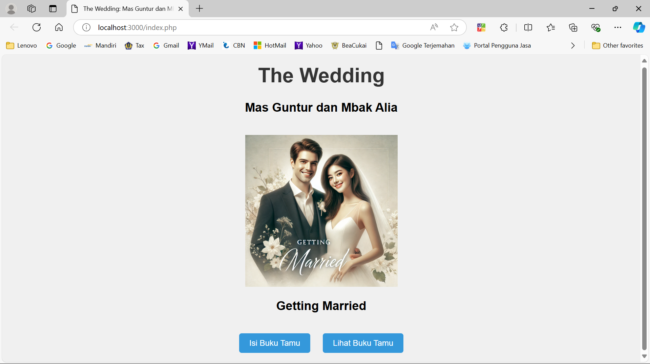

Screenshot 2: Form Input Buku Tamu

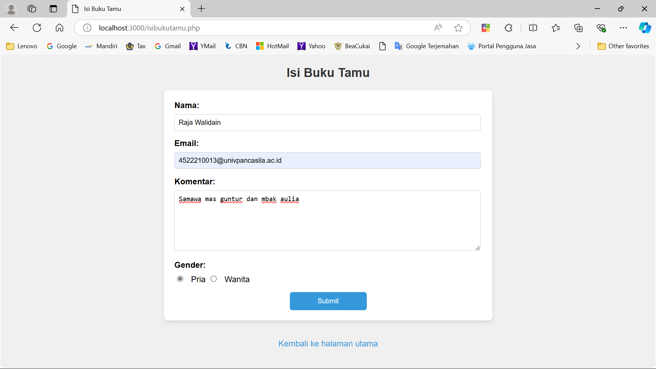

Screenshot 3: Halaman Daftar Buku Tamu

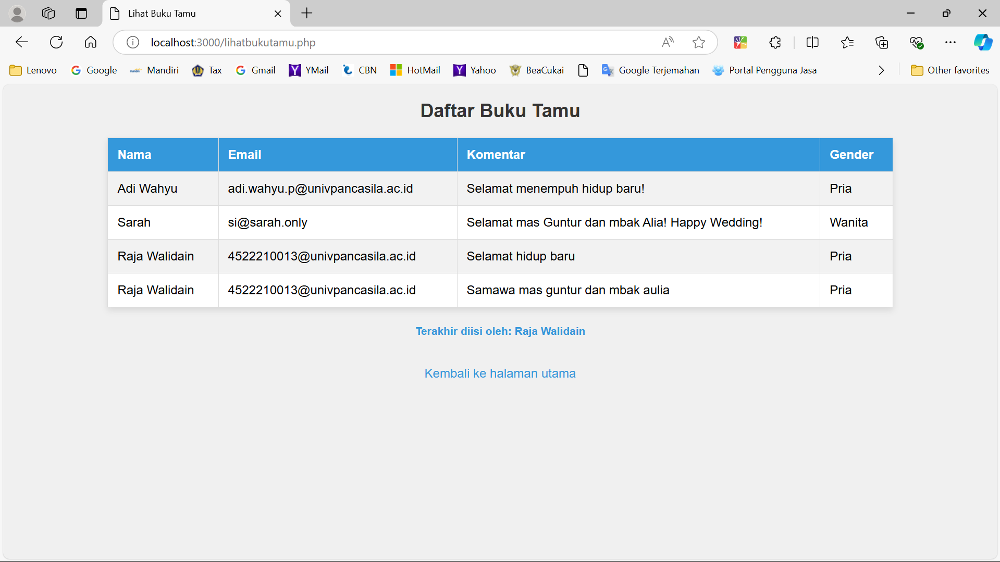

Source github : <https://github.com/RajaWalidain/Prak-PBW-A.git>